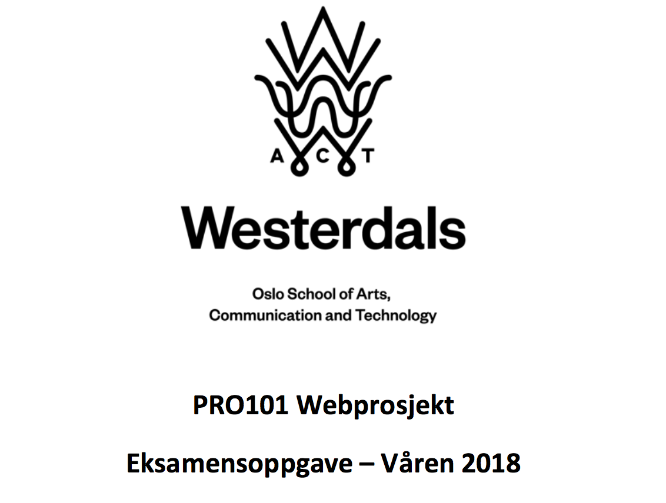

**Av:**

**Sanna Diana Tomren,**

**Olav Klynderud Sundfør,**

**Ina Wilhelmsen,**

**Safet Zahirovic,**

**Richard W. Zacho,**

**Thomas Schack Stureson**

**Innhold:**

1. Forord.........................................................................................................................S: 3.
2. Beskrivelse av Ide og konseptløsningen...................................................................... S.
3. Beskrivelse av benyttet utviklingsmetode Kanban...................................................... S.
   1. Positive og negative erfaringer ved benyttet utviklingsmetode............................ S.

**3.2** Link til video vedr. Støtteverktøy for bruk av Kanban........................................... S.

1. Beskrivelse av prototypen.............................................................................................S.

**4.1** Skisse av prototype og link til originale klikkbar type............................................. S.

1. Oversikt over benyttet themes, widgets og plugins i Wordpress. .............................. S.

**5.1** Egenprodusert themes, widgets og plugins........................................................... S.

**5.2** Andre tilpasninger ................................................................................................. S.

1. Beskrivelse av brukertesting og resultat...................................................................... S.

**6.1** Spørreundersøkelse og resultat av undersøkelsen................................................ S.

**6.2** Prototype testing og resultat av testingen ............................................................ S.

**6.3** Betaversjon testing og resultat av testingen.......................................................... S.

1. Beskrivelse av hvordan målgruppens behov, interesser og behov ble ivaretatt i løsningen. .................................................................................................................... S.

**7.1** Brukskvalitet (Usability), design prinsipper, universell utforming, innhold/tjenester og designvalg/ visuelt utrykk mm.. ................................................ S.

1. Dokumentasjon av Contributors-graf, logg av Git-historikk. ...................................... S.
2. Kildeliste .......................................................................................................................S.
3. ***Forord:***

Denne rapporten markerer slutten på et lærerikt semester med faget PRO101 Webprosjekt ved Westerdals Oslo Act. Eksamensoppgave har ført til noen lærerike og inspirerende uker, hvor vi sammen i gruppen har lært hverandre å kjenne samt fordypet oss i faget. Det har vert en fin tid til å tilegne seg en mengde ny kunnskap, og lært seg selv bedre å kjenne, som er vell så viktig for videre utdanning.

Vi ønsker å takke våres forelesere Sturla Bakke, Thomas Sandnes, Hanne Sørum og Per Lauvås, for et semester hvor de har delt av sin kunnskap og veiledet oss igjennom tykt og tynt.

* Med vennlig hilsener Sanna Diana Tomren, Olav Klynderud Sundfør, Ina Wilhelmsen, Safet Zahirovic, Richard W. Zacho, Thomas Schack Stureson.

1. **Bes*krivelse av Ide og konseptløsningen***
2. **Beskrivelse av prototypen**
   1. **Skisse av prototype og link til originale klikkbar type**

**Web versjonen:** [**https://projects.invisionapp.com/share/G6GWZERUQHA#/screens**](https://projects.invisionapp.com/share/G6GWZERUQHA#/screens)

**Mobil Versjonen:**

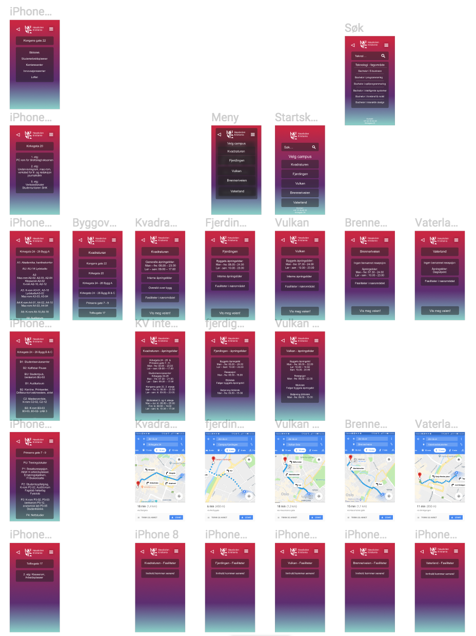

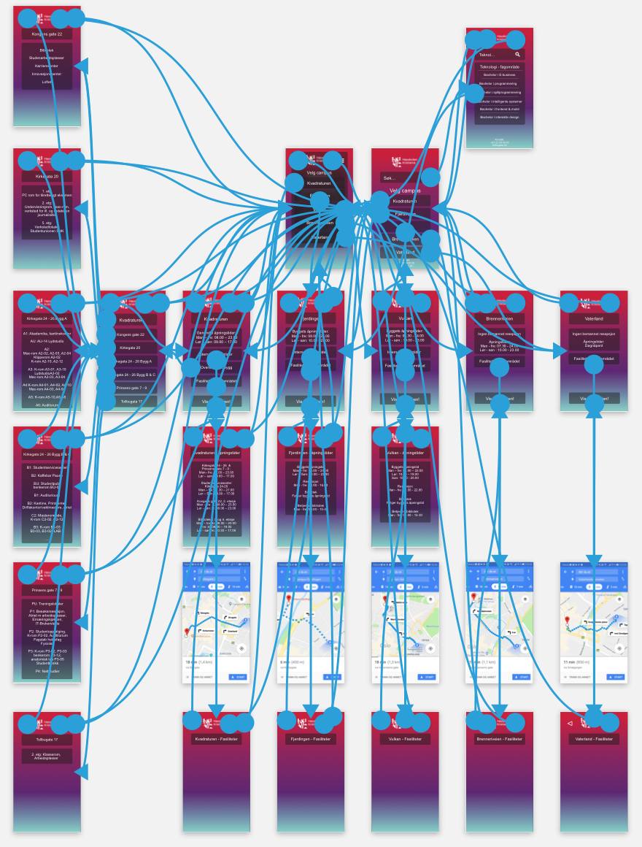

**<https://projects.invisionapp.com/share/M2GWYFHN69Y#/screens/291310121_Startskjem>**